1- As estruturas do tipo árvore são ideais para representar hierarquias, não podendo ser colocado nenhum novo nodo no meio, sempre é colocado na ponta. Sempre haverá um único caminho da raiz até a ponta.

2- Uma sub árvore é o próximo, ou próximos elementos do nodo raiz, ou de qualquer outro nodo sendo considerado.

3-É o número de sub árvores que existem na árvore.

4- Nó folha são os nodos que estão nas pontas, que não possuem uma sub árvore. Nós não folha são os nodos no meio da arvore, todos possuem sub árvores.

5- São as raízes de todas as sub árvores.

6- São os nós filhos que possuem o mesmo pai.

7- São os nós que possuem sub árvores.

8- O nodo raiz da arvore é o nível 0. Os nós filhos estarão no nível 1, e os próximos no nível 2, e assim por adiante até chegar ao nó folha.

9- É o máximo de níveis de todos os nós da arvore.

10- É uma arvore que cada nó pode ter no máximo 2 nós filhos.

11- São árvores que possuem todos os nodos menores que seu nodo pai, à sua esquerda, e os nodos maiores que seu elemento pai fica a sua direita.

12- PRE ORDEM: Imprime primeiro a raiz, depois nodo a esquerda, e por último nodo a direita.

EM ORDEM: Imprime nodo a esquerda, depois a raiz, e por último nodo a direita.

POS ORDEM: Imprime os nodos a esquerda e depois direita, e por último o nodo raiz.

13- As arvores devem ser tratadas em ordem.

A)

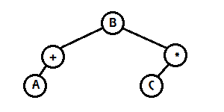

B)

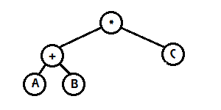

C)

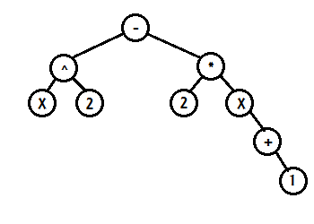

14-

A)

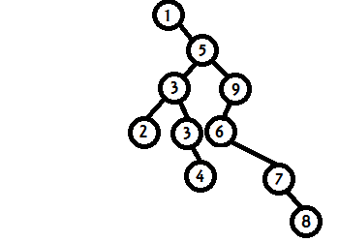

B)

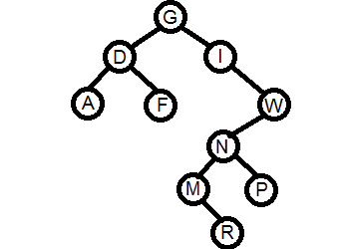

15-

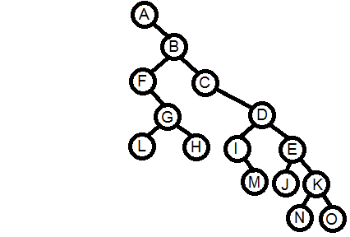

16-

A) 8

B) 1, 4, 7, 13.

C) NÍVEL 0: 8.

NÍVEL 1: 3, 10.

NÍVEL 2: 1, 6, 14.

NÍVEL 3: 4, 7, 13.

D) 3 E 10, 1 E 6, 4 E 7.

E) O pai de 6 é 3.

17- Pré ordem: A, B, D, C, E, G, H, F.

Em ordem: B, D, A, G, E, H, C, F.

Pós ordem: D, B, G, H, E, F, C, A.